XY636 Scheda creata il 6 marzo 2024
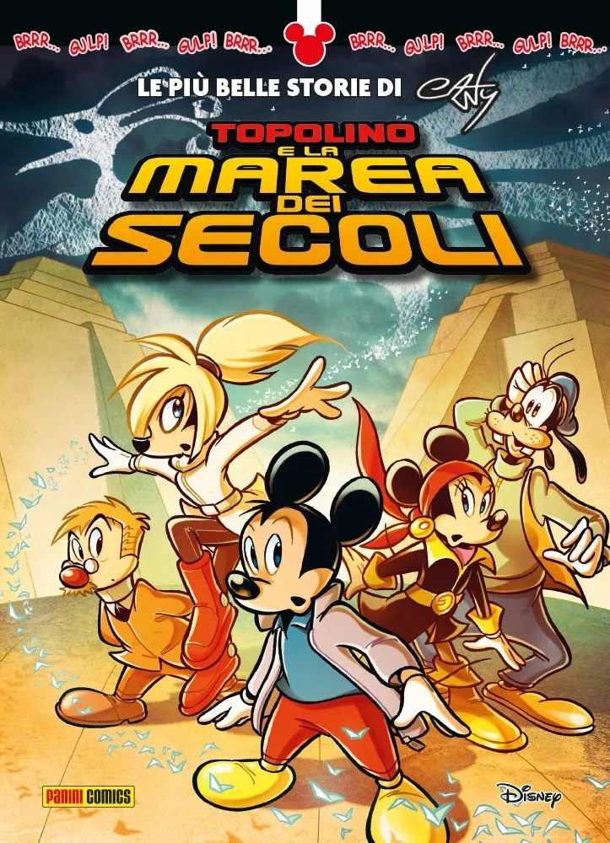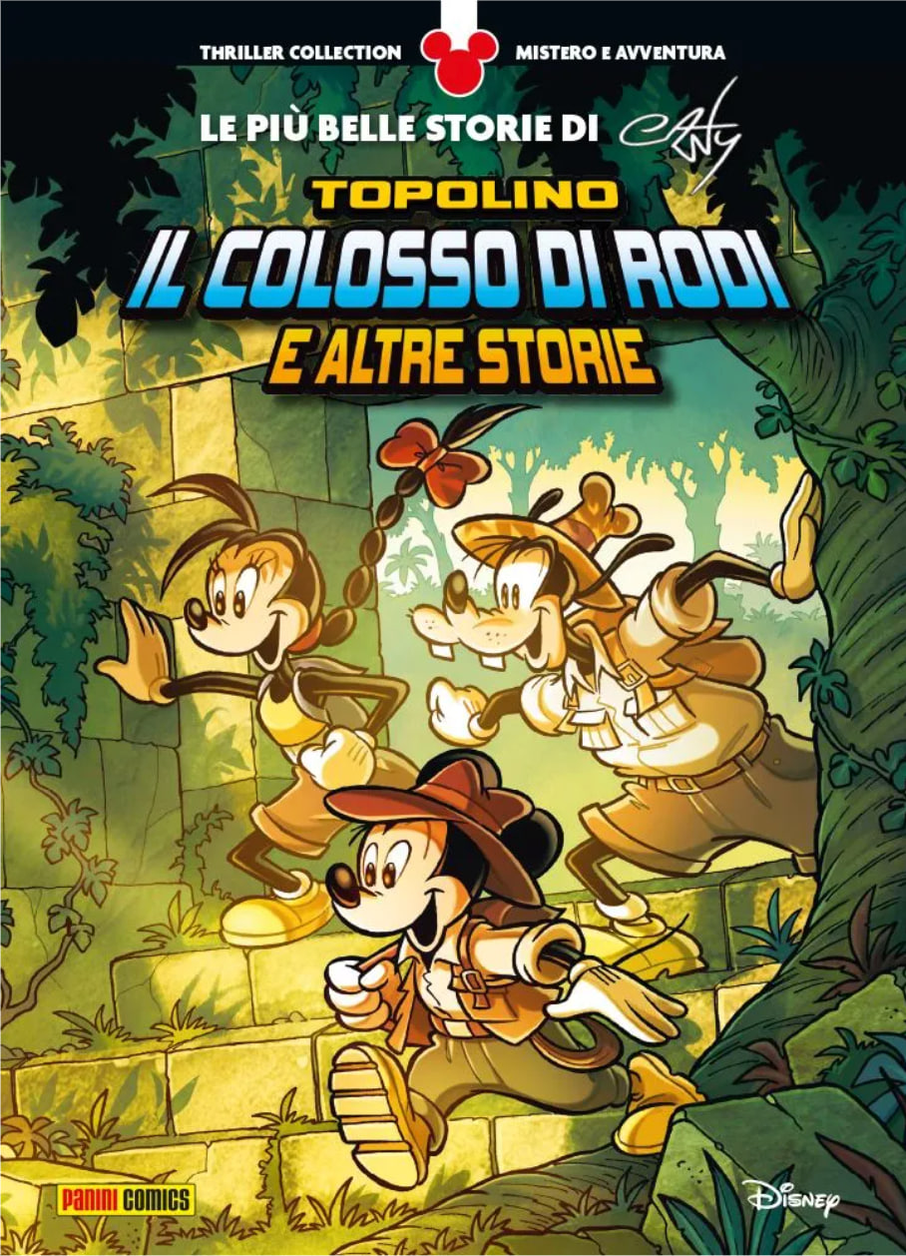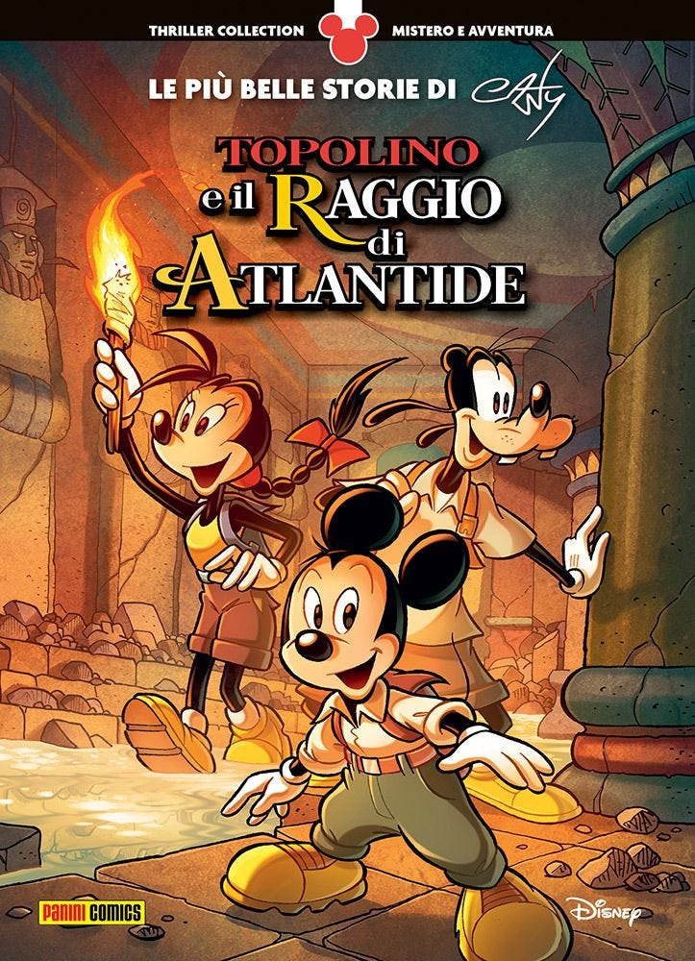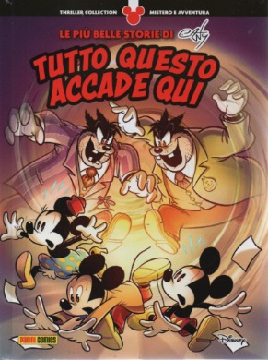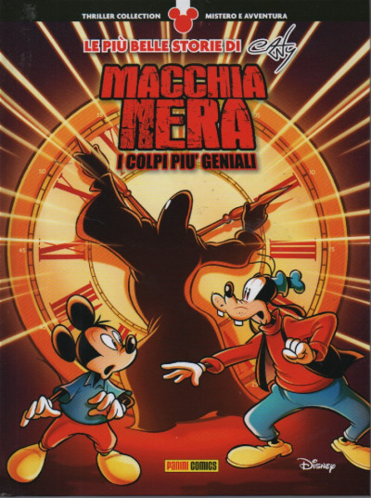
Descrizione bibliografica
*Thriller collection : mistero e avventura : le più belle storie di Casty. – 1 (ottobre 2022)- . - Modena : Panini comics, 2022- . - volumi : fumetti ; 25 cm. ((Quadrimestrale. - ISSN 2785-7646. - CFI1121135
Autore: Castellan, Andrea <1967->
Soggetto: Topolino – Periodici

Informazioni storico-bibliografiche

Alla collana Humour Collection, dedicata alle migliori storie di Silvia Ziche, si affianca la Thriller Collection in cui a risplendere saranno i maggiori capolavori di Andrea Castellan, in arte Casty. Il primo volume è interamente dedicato all’agente cronautica Uma, riproponendo entrambe le avventure in cui il personaggio è apparso all’interno della produzione dell’autore goriziano. Per la prima volta dalla loro uscita, infatti, saranno ristampate le amatissime storie Topolino e la bionda minaccia (2007) e Topolino e la marea dei secoli (2011), da tempo attese dai lettori in una collocazione editoriale di pregio. Il volume sarà inoltre arricchito da un corposo apparato redazionale, comprendente un’intervista a Casty e svariati altri contenuti. https://mycomics.it/shop/topolino-e-la-marea-dei-secoli-volume-unico-thriller-collection-1-panini-comics-italiano/

Thriller Collection 1 – Topolino e la marea dei secoli
Quando nel 2011 uscì Topolino e la Marea dei Secoli, fu subito chiaro a molti lettori che si trattava di una storia memorabile.
Costantemente citata quando si tratta di menzionare le storie migliori di Casty, Topolino e la Marea dei Secoli viene sovente considerata una delle storie Disney migliori di sempre per originalità, respiro, epicità, messaggio di fondo, satira, costruzione e precisione dei vari meccanismi narrativi.
Ciononostante, il vestito editoriale pensato per questa saga in quattro puntate non fu adatto all’importanza dell’avventura che aveva confezionato l’autore friulano. Raggruppando le puntate su soli due numeri, su Topolino 2918 e 2919, quasi sbrigativamente, in posizione centrale e senza riferimenti in copertina, sembrò che gli addetti in redazione volessero non darle quell’importanza che negli anni le è stata attribuita da una moltitudine di lettori che l’aveva letta e apprezzata. Davide Del Gusto, il curatore del volume, non poteva certo varare con una storia meno importante di questa la nuova collana Topolino Thriller Collection che, facendo in parallelo ciò che la collana Humor Collection fa con le storie di Silvia Ziche, si ripropone di ristampare periodicamente alcune tra le migliori storie di Casty. Nell’articolo introduttivo in effetti, il direttore Alex Bertani afferma giustamente come il nome di Andrea Castellan sia inevitabilmente il primo che può venire in mente quando si parla di, vado a citare, “thriller, mistery, avventura, brivido, eccetera”.
Il grande merito di questa collana, antologica e non cronologica, sarà certamente quello di offrire ai lettori un assaggio di storie eccezionali e raramente ristampate, accompagnate da un corposo apparato editoriale e da disegni, storyboard, bozzetti e altro materiale inedito fornito dall’autore.
Questo primo volume ha come fil rouge il personaggio di Uma, una simpatica cronauta bionda proveniente dal futuro, che ha il compito di studiare il continuum viaggiando nel tempo e, nel momento libero, di far sì che la nostra linea temporale non venga modificata in maniera irreversibile.
Anche la storia di esordio del personaggio, Topolino e la bionda minaccia, viene ristampata per la prima volta in italia in questo volume.
Si tratta di una bella vicenda, che parte da premesse certamente meno ambiziose rispetto alla storia che la segue nell’albo ma che racconta in maniera fresca e avvincente una trama che si basa sui paradossi temporali. Sarà solo il dipanarsi delle tavole che farà rendere in grado il lettore del fatto che la “bionda minaccia” del titolo è da considerarsi più una alleata che un effettivo pericolo. I disegni di Casty erano in questo caso ancora piuttosto acerbi, ma già si riconosceva lo stile che avrebbe contrassegnato l’opera dell’artista friulano nei successivi (ad oggi) quindici anni.
Creato come personaggio one-shot per questa avventura, il personaggio di Uma aveva tuttavia riscosso un certo successo tra il pubblico e anche nel suo autore, che decide di ripescarla qualche anno dopo come assoluta protagonista di ciò che abbiamo già descritto come uno dei suoi progetti più ambiziosi e accattivanti.
Nel 2011 esce quindi Topolino e la Marea dei Secoli e, come già detto, si impone immediatamente come un archetipo tra le storie con Topolino come protagonista. Rimane impressa la complessità dell’intreccio, che si basa su fondamenta solidissime di concezione dei viaggi temporali, sulle quali l’autore costruisce un dipanarsi di avvenimenti dove ogni scelta è pienamente pensata, ragionata e giustificata. L’entità del pericolo – la cancellazione definitiva del “nostro mondo” – la sferzante satira, e la sottile ironia che Casty ha inserito in sceneggiatura, non possono che issarla nell’olimpo delle storie disneyane.
Una storia talmente bella e importante da ritenere assurdo che non fosse ancora stata ristampata. Ed è proprio nella felice decisione di ristampare queste due storie che sta il più grande merito di questo volume.
La cura editoriale eccellente (si segnala però la presenza di un piccolo refuso tra le pagine 139 e 141 relativo all’anno in cui la marea dei secoli è ambientata, che rimane il 2011), l’interessante e ricco apparato iconografico e redazionale e la bella copertina inedita, accompagnati alla qualità delle storie, rendono questo piccolo volume cartonato un must have per ogni appassionato che si rispetti. Un eccellente primo volume per una collana che si preannuncia sicuramente interessante, come peraltro lascia presagire anche il secondo volume che sarà dedicato ad Eurasia Tost (e nel quale saranno persino eliminate le orribili onomatopee che erano presenti come leitmotiv in un volume altrimenti di fatto ineccepibile).
Editore: Panini Comics – Autori: Casty – Uscita: 24/10/2022 – Pagine: 158 – Formato: Cartonato 18×24 – Prezzo: € 14,90 – ISBN 977278576460620001

https://www.papersera.net/wp/2023/02/03/thriller-collection-2-topolino-e-la-marea-dei-secoli/.

Thriller Collection 3 – Topolino e il raggio di Atlantide
Dopo i paradossi temporali del primo volume e l’inizio della serie di Eurasia Tost nel secondo (tutto disegnato da Giorgio Cavazzano), la testata dedicata a Casty prosegue giustamente le avventure della nostra archeologa preferita, con un approccio completamente autoriale. Le due storie presenti nel futuro sono infatti entrambe disegnate dall’autore friulano. E che storie, aggiungiamo noi! Dopo i fatti del colosso di Rodi, il lettore attende ben sei anni per ritrovare i nostri eroi alle prese con la ricerca di Atlantide, in Topolino e le miniere di Fantametallo. Si tratta di una storia di 37 tavole dalla lunga gestazione, dato che Casty era preso da parecchi progetti in contemporanea. Ciò non toglie che si tratti di un’avventura solida, che permette di porre nuovi mattoncini narrativi al grande affresco fantarcheologico che l’autore vuole costruire. Da un lato, la storia si poggia su solide basi storiche, che è poi il vero trait d’union di tutta l’operazione. Utilizzare svariate testimonianze di antiche civiltà sparpagliate nel mondo come singoli tasselli di un complesso mosaico che punta ad Atlantide. Questo approccio vede in Don Rosa un ideale fonte di ispirazione, tanto per restare in ambito Disney. Basti pensare a storie come quella delle carte perdute di Colombo o al mistero dell’ultimo signore di Eldorado. Dall’altro lato, con la presenza delle Lepri Viola, malvagia organizzazione dai turpi propositi, Casty propone un nemico credibile, minaccioso ma anche con una certa dose di humour. I singoli cattivi, come Zoox o Monk III (con qualche riferimento a Elon Musk?) hanno una certa vena pazzarella e surreale da risultare felicemente inquietanti, in linea con i villain creati da Bill Walsh per le strisce quotidiane di Floyd Gottfredson. Date queste premesse, le storie risultano eccezionali, una miscela micidiale di avventura, mistero e azione. Se la prima vicenda risulta eccessivamente compressa e in qualche modo “minore” (data anche una resa grafica sottotono, per via soprattutto dei molti rimaneggiamenti), con Topolino e il raggio di Atlantide (2016) il concetto portato avanti da Casty esplode. Non sono solo le 83 tavole a fare la differenza, ma soprattutto la presenza di un personaggio secondario ma non troppo come Antinea e tutta una serie di trovate grafiche, oltre ad un approfondimento storico molto più marcato e ad alcune idee, come quella di Demopolis, del tutto castyane. L’autore friulano realizza tavole ampie, in cui la gabbia da sei vignette viene frequentemente smontata, utilizzando sfondi a tutta pagina oppure contorni spezzati (tipici nelle storie avventurose di Carl Barks). Inoltre, come fa notare nell’intervista, Casty utilizza il flashback in maniera creativa, giocando sui piani temporali per semplificare le spiegazioni e portare ad un livello superiore la partecipazione del lettore. Infine, tutta la parte finale di fuga, inseguimento e battaglia risulta degna di un film di Indiana Jones, tra inquadrature ardite, quadruple d’impatto e dialoghi movimentati. Riguardo all’aspetto redazionale, non possiamo che confermare il curato e preciso lavoro realizzato da Davide Del Gusto anche per questo volume. Un preciso excursus sulle altre atlantidi raccontate in altre storie disney, da Barks a Wright, da Scarpa a Pezzin – De Vita, precede una corposa intervista a Casty, che racconta il suo metodo di lavoro riguardo alla saga con Eurasia Tost e alle tante idee in circolazione per proseguire la ricerca. Nel ricco portfolio troviamo un paio di titoli di future storie. E con questo indizio, lanciamo un messaggio di speranza per poter leggere prossimamente nuove vicende alla ricerca di Atlantide, ovviamente nell’inimitabile stile di Casty.
Editore: Panini Comics – Autori: Casty – Uscita: 26/05/2023 – Pagine: 144 – Formato: Cartonato 18×24 – Prezzo: € 15,00 – ISBN 977278576460620003
https://www.papersera.net/wp/2023/09/27/thriller-collection-3-topolino-e-il-raggio-di-atlantide/.

Nel quarto volume della Thriller Collection tornano due grandi classici della produzione di Gasty, riuniti in un'unica edizione da collezione: Tutte questo accade) faz del 2015, ● Tutto questo accadde demant, del 2018. collaborazione con il fumettista Massime Benfatti, il nostro autore ha omaggiato il Topolino avventuroso delle origini e quello del presente, architettando un incontro epocale che ha fatto la storia del fumetto Disney contemporaneo. Completa il volume Che avventure, Topolino!, storia celebrativa realizzata da Casty nel 2018 apparsa finora solo sull'album di figurine dedicato al 90° anniversario di Mickey Mouse. https://edicola.shop/thriller-collection-tutto-questo-accade-qui-n-4-quadrimestrale-settembre-2023-copertina-rigida.html

N. 5 Le cinque storie presenti in questo volume, qui raccolte per la prima volta insieme, testimoniano un momento molto importante per la vita di Macchia Nera. L'autore Andrea Castellan ha trovato nell'incappucciato villain l'antagonista perfetto per alcune delle sue innovative trovate narrative, cercando di imprimere una svolta sensibile nella carriera pluridecennale del personaggio. Con queste storie, disegnate da grandi interpreti del fumetto come Maxime De Vita, Giorgio Gavazzane, Vitale Mangiatordi e Roberto Vian, Gasty riesce a trarre il meglio da personaggi classici pronti ad essere lanciati nella contemporaneità. https://edicola.shop/thriller-collection-le-piu-belle-storie-di-macchia-nera-i-colpi-piu-geniali-n-5-quadrimestrale-gennaio-2024-copertina-rigida.html

